# Eisen en uitbreidingen.

Dit document bevat een beschrijving van alle eisen van de ICSS Compiler opdracht van het semester ASD en het vak APP van de HAN. Er wordt aangegeven aan welke eisen er voldaan is en of er uitbreidingen gemaakt zijn.

# Algemene eisen opgesteld door de HAN

Het beroepsproduct voldoet aan alle MUST & SHOULD eisen gesteld in het bestand “assignments.md” aangeleverd door de HAN.

# Extra uitbreidingen

Er zijn in het beroepsproduct enkele uitbreidingen toegevoegd. Deze uitbreidingen zijn niet besproken met de nakijkende docent/assessor en hier zijn dan ook geen punten voor vastgesteld. De student heeft zelf het aantal punten per uitbreiding aangegeven. Deze punten zijn een voorstel en voor de docent nog steeds aan te passen naar wat de docent uiteindelijk vind wat de uitbreidingen qua punten waard zijn.   
  
Punten zijn door de student ingevuld op basis van de moeilijkheidsgraad en moeilijkheden die de student heeft gehad bij het implementeren van de uitbreidingen.

|  |  |  |
| --- | --- | --- |
| # | Omschrijving | Aantal punten |
| 1 | Iedere variabele mag alleen een vast type hebben. Dan mag Var := 10px; en daarna Var := 5%; niet voorkomen. | 3 |
| 2 | Er kunnen enums toegevoegd worden aan ASTNodes errors om zo foutmeldingen met een ERROR of WARN aan te geven in de GUI. | 2 |
| 3 | Type checking op property values correcte waardes worden toegpast. Width: 100px; mag, Width:100; geeft een error. | 3 |
| 4 | If- en ElseClauses body wordt op de correcte plaats in de styling body gezet bij transformatie. | 4 |
| 5 | Color- en boolean literal in een berekening geeft een foutmelding. | 2 |

Tabel : Uitbreidingen

## Werkende voorbeeld van product:

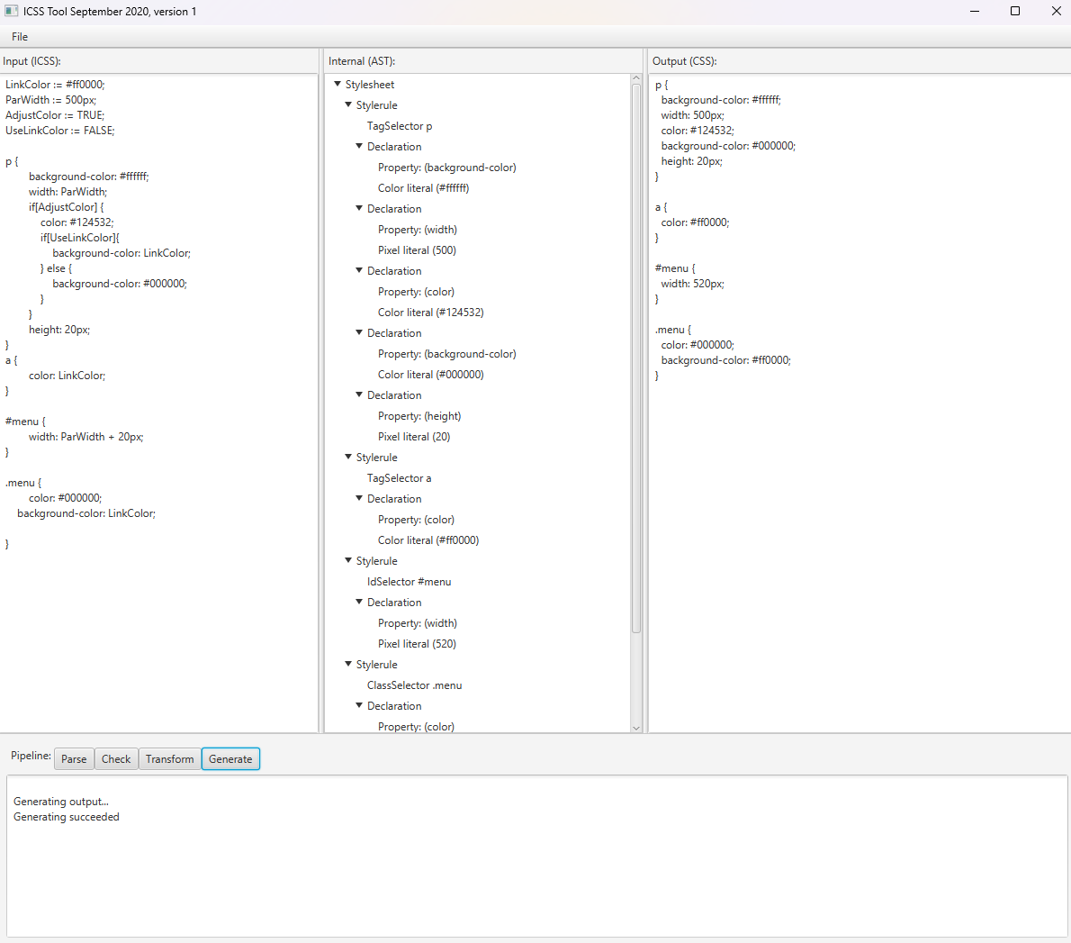

## Voorbeeld van uitbreiding 1

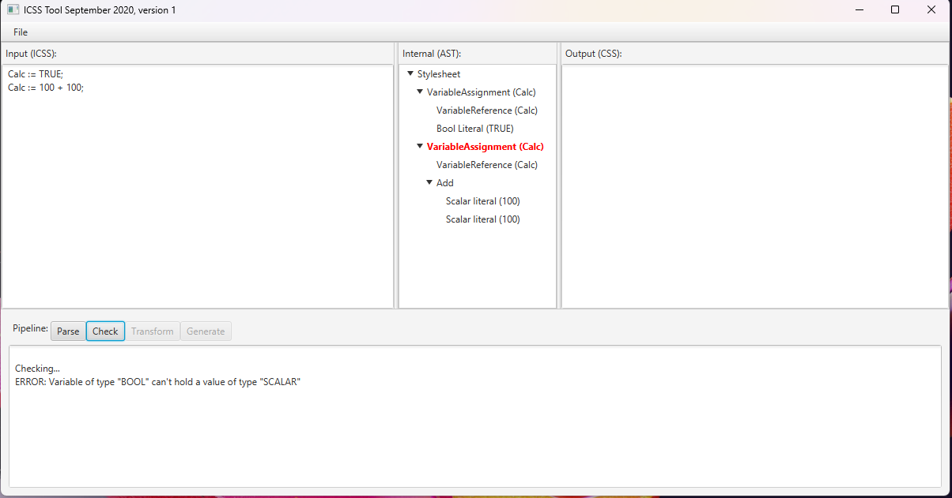

## Voorbeeld van uitbreiding 2

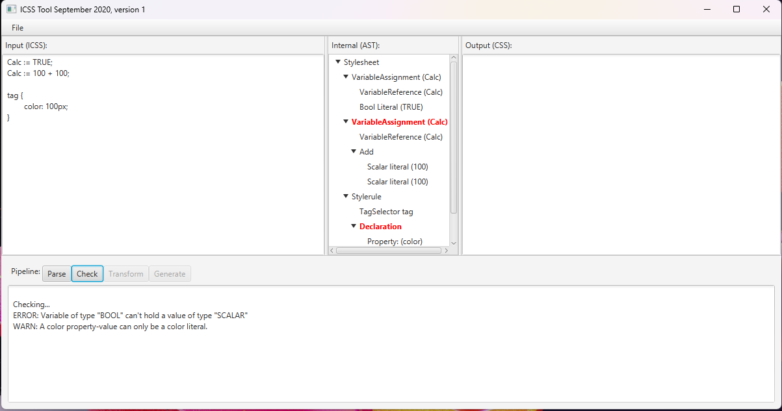

## Voorbeeld van uitbreiding 3

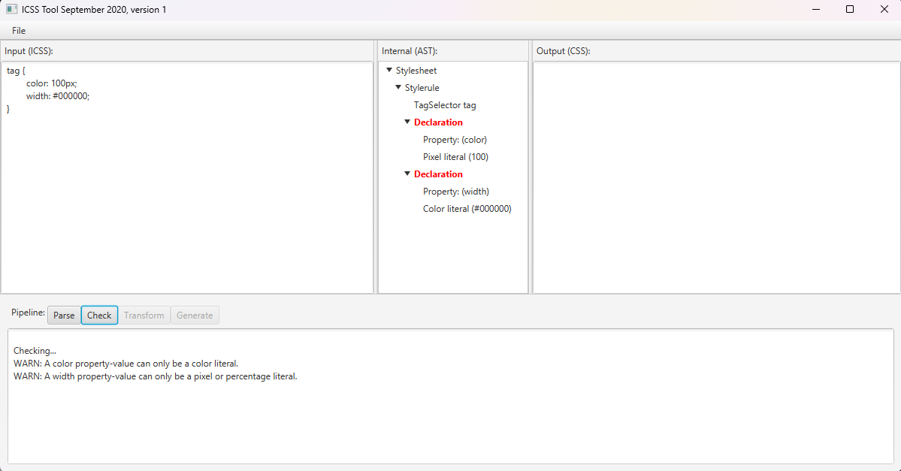

## Voorbeeld van uitbreiding 4

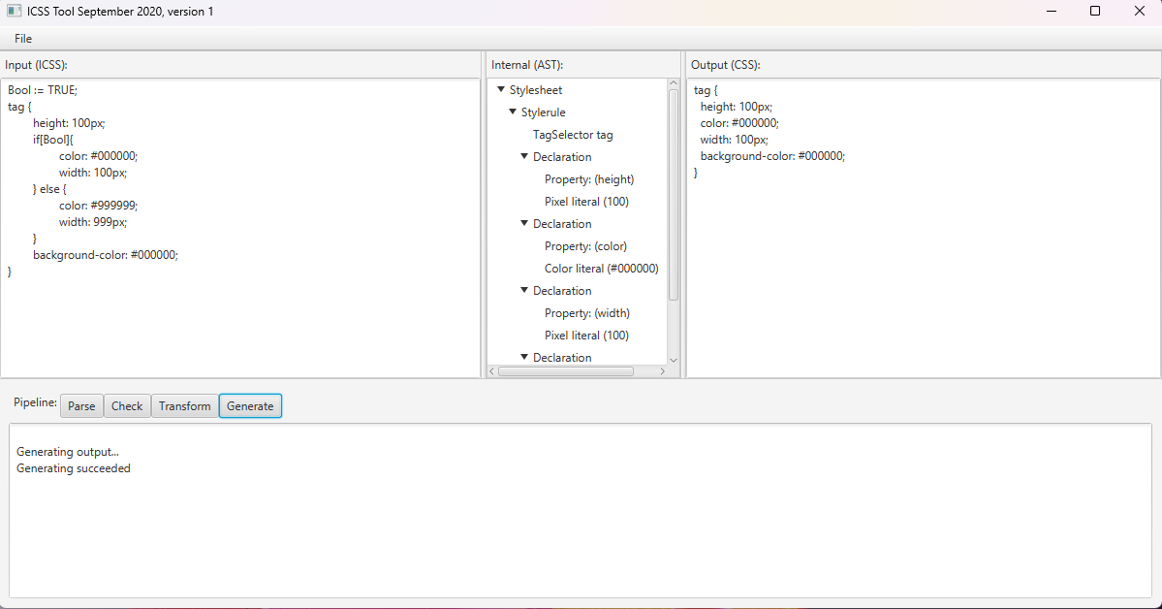

## Voorbeeld van uitbreiding 5

